ERM_VPG01A
Název a předmět | Dokumentace webové služby ERM_VPG01A – Výsledek žádosti o prodloužení genové základny
Verze dokumentu | 1.0
Počet stran | 5
Stupeň důvěrnosti | Veřejné
 | V případě vytištění z elektronické podoby se jedná o neřízený dokument!
Verze dokumentu
Autor | Datum | Verze | Popis změny
Jaroslav Košulič | 09. 02. 2021 | 1.0 | První verze dokumentace
Obsah
1 Popis služby 2
2 Struktura request a response 3
2.1 EA model rozhraní služby 3
2.2 Požadavek (vstup bez ESB obálky) 4
2.3 Odpověď (výstup bez ESB obálky) 4
3 Chybová hlášení 5

Popis služby
Služba ERM_VPG01A slouží ke zjištění stavu podané žádosti o prodloužení genové základny.
Služba vrací stav žádosti a její detail.
Název služby na ESB serveru: ERM_VPG01A
Režim poskytování odpovědi: on-line - synchronní služba
Platforma služby: XML (standard W3C); WSDL 1.1 (standard W3C)
Zdroj dat: ERMA2

Struktura request a response
Úplná specifikace včetně ESB obálky je součástí WSDL.

EA model rozhraní služby
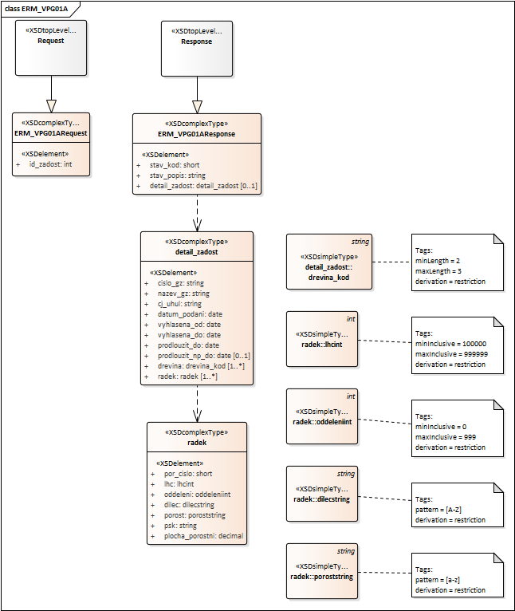

Požadavek (vstup bez ESB obálky)
Každá kontrola, při nevalidní hodnotě, vrací konkrétní odpověď, viz kapitola 3.
„Kontroly“ a „Odpovědi na nevalidní vstupy“ jsou v dalším textu zvýrazněny tučným písmem.
Element | Popis | Kontroly nad rámec WSDL | Výskyt | Typ
id_zadost | Identifikace žádosti zaslané službou ERM_ZPG01A | - Kontrola existence žádosti s daným id  - Kontrola, že jde o žádost o prodloužení genové základny | 1 | NUMBER

Odpověď (výstup bez ESB obálky)
Element |  |  | Popis | Výskyt | Typ
stav_kod |  |  | Stav žádosti - kód | 1 | SHORT
stav_popis |  |  | Textový popis stavu žádosti | 1 | VARCHAR
Element |  |  | Popis | Výskyt | Typ
detail_zadost |  |  | Informace detailu žádosti (jen v případě schválené žádosti) | 0-1
 | cislo_gz |  | Evidenční číslo GZ | 1 | VARCHAR
 | nazev_gz |  | Název GZ | 1 | VARCHAR
 | cj_uhul |  | ČJ ÚHÚL | 1 | VARCHAR
 | datum_podani |  | Datum podání | 1 | DATE
 | vyhlasena_od |  | Vyhlášena od | 1 | DATE
 | vyhlasena_do |  | Vyhlášena do | 1 | DATE
 | prodlouzit_do |  | Vyhlášení prodlouženo do | 1 | DATE
 | prodlouzit_np_do |  | Zařazení genové základny do Národního programu prodlouženo do | 0-1 | DATE
 | drevina |  | Zkratka dřeviny, pro kterou se genová základna vyhlašuje | 1-n | VARCHAR
 | Element |  | Popis | Výskyt | Typ
 | radek |  | Informace o jednotlivých řádcích | 1-n
 |  | por_cislo | Pořadové číslo | 1 | SHORT
 |  | lhc | Kód LHC | 1 | NUMBER
 |  | oddeleni | Oddělení | 1 | NUMBER
 |  | dilec | Dílec | 1 | VARCHAR
 |  | porost | Porost | 1 | VARCHAR
 |  | psk | Porostní skupina | 1 | VARCHAR
 |  | plocha_porostni | Plocha porostní v ha | 1 | DECIMAL

Chybová hlášení
Příčina chyby | Odpověď s popisem chyby
Zadanému Id žádosti neodpovídá žádná existující žádost o prodloužení GZ v ERMĚ. | Zaslané ID žádosti neexistuje nebo k žádosti nemáte přístup.

